Экзаменационный билет № 2
- Несчетность множества вещественных чисел.
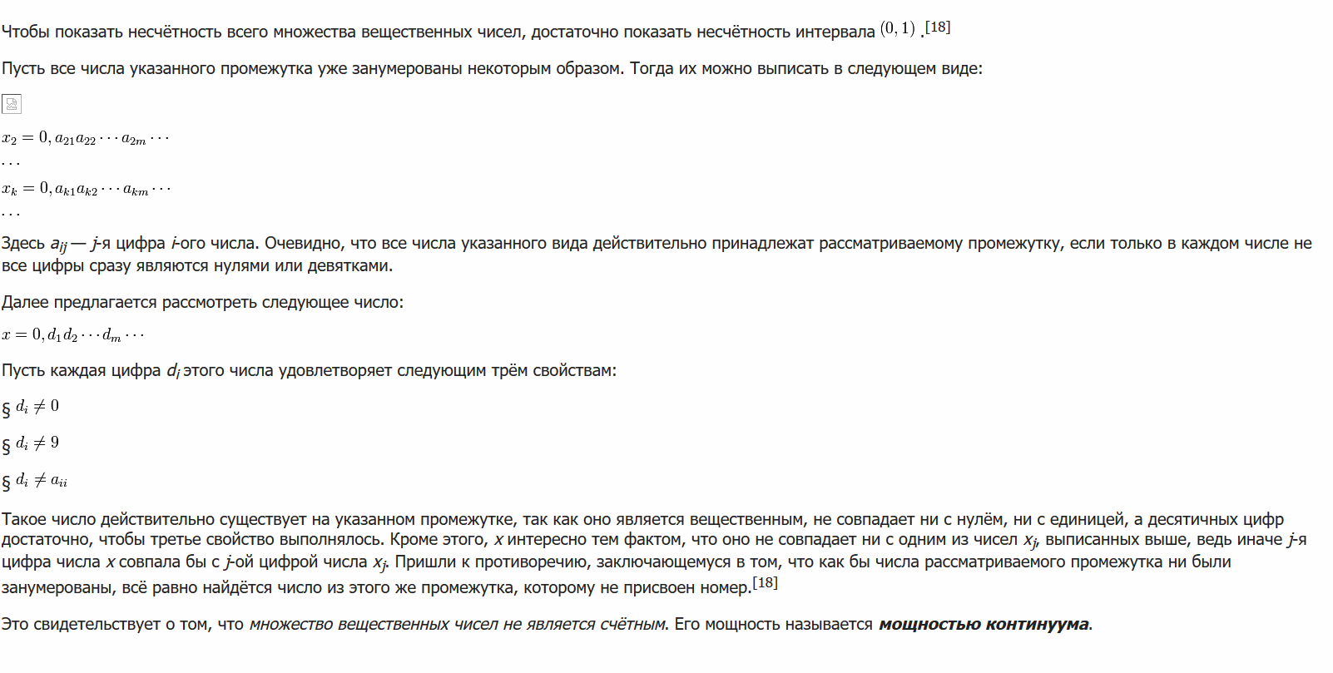2. Логарифмическое дифференцирование.
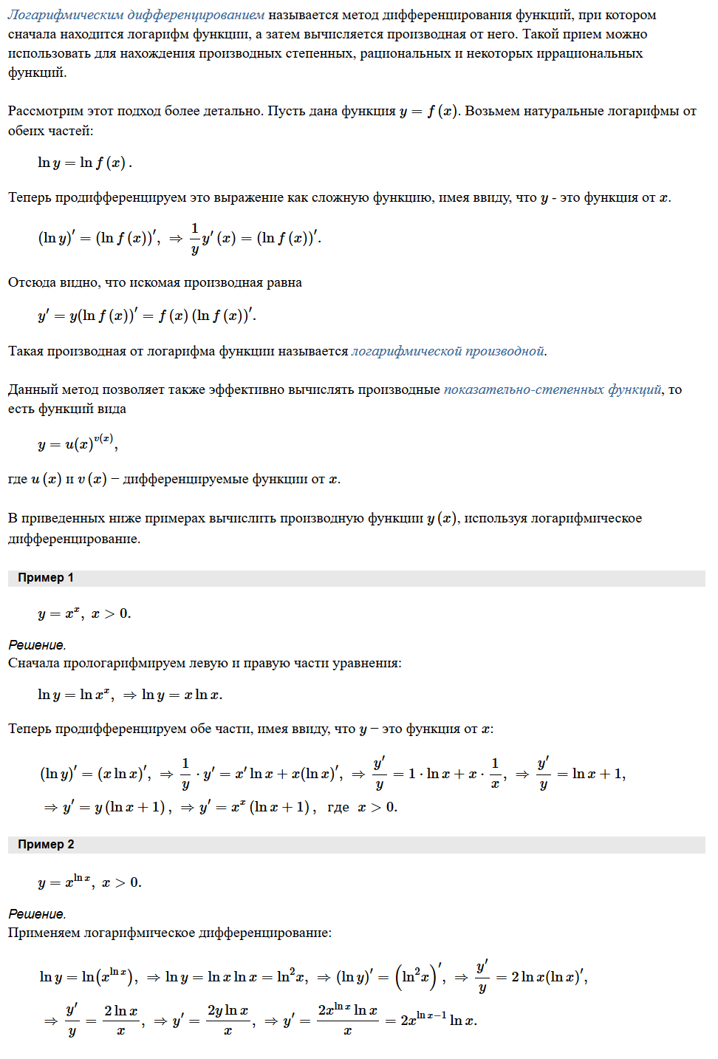

Экзаменационный билет № 4
1. Понятие числовой последовательности и ее предела. Теорема об ограниченной сходящейся последовательности.

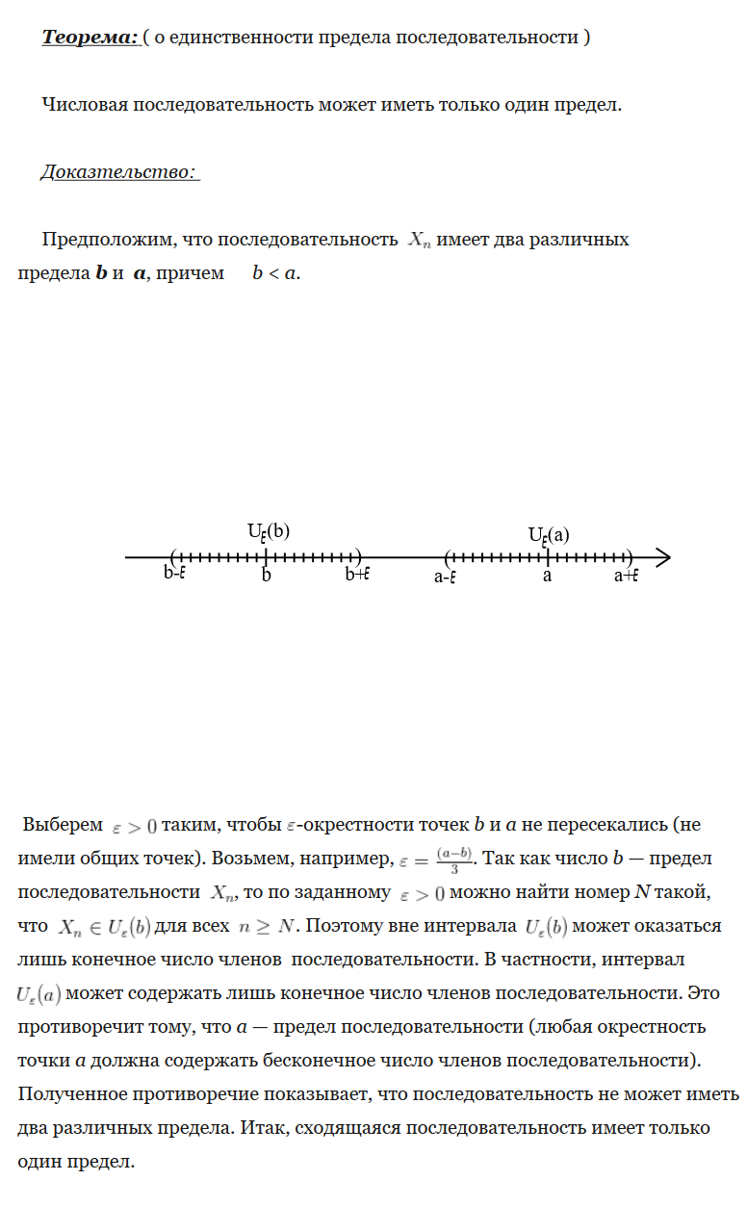
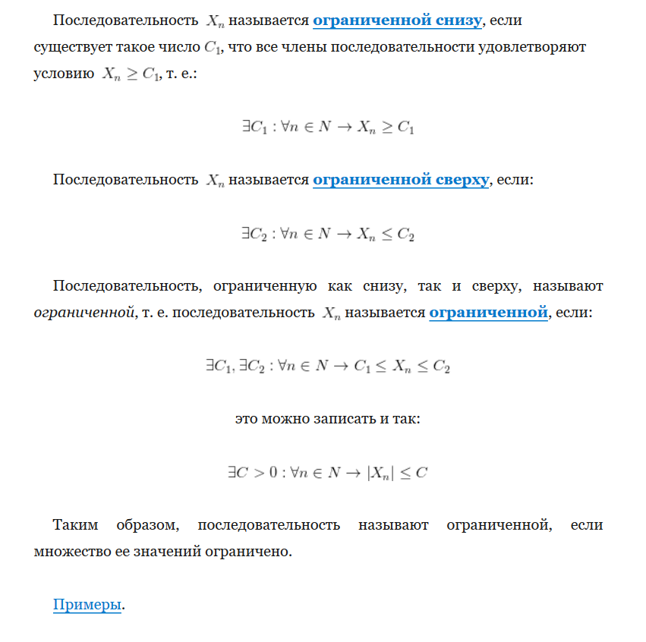
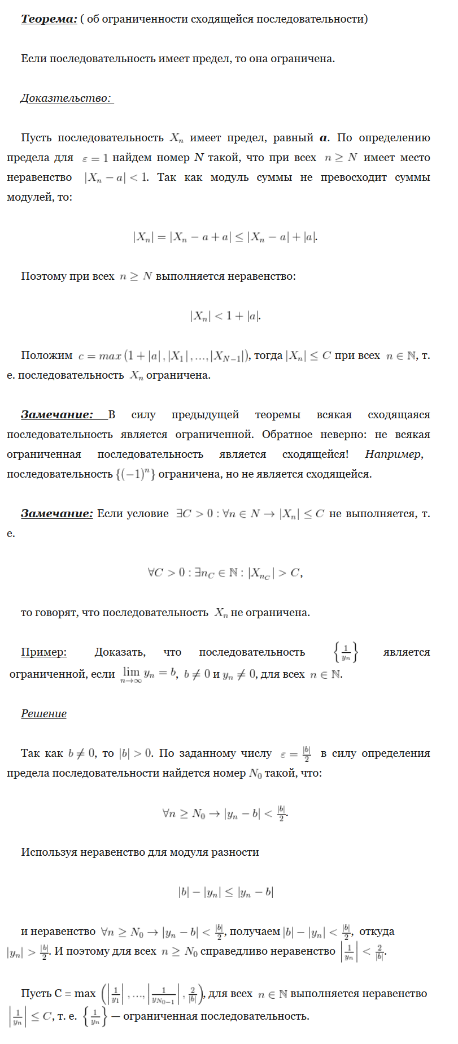
2.Теорема Ролля:
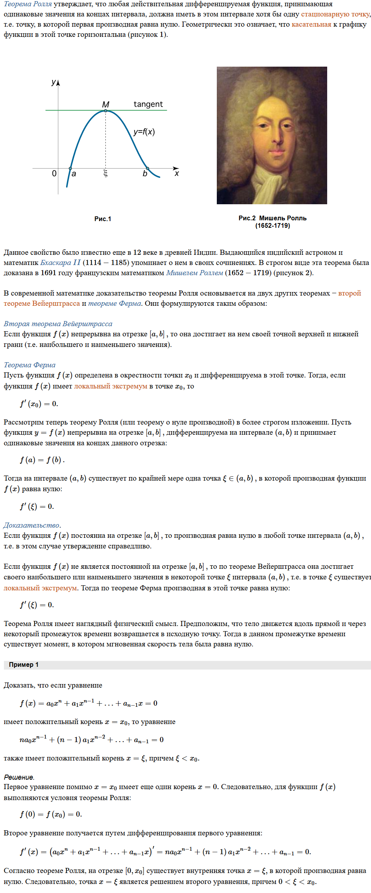

Экзаменационный билет № 6
1. Бесконечно малые и бесконечно большие последовательности .
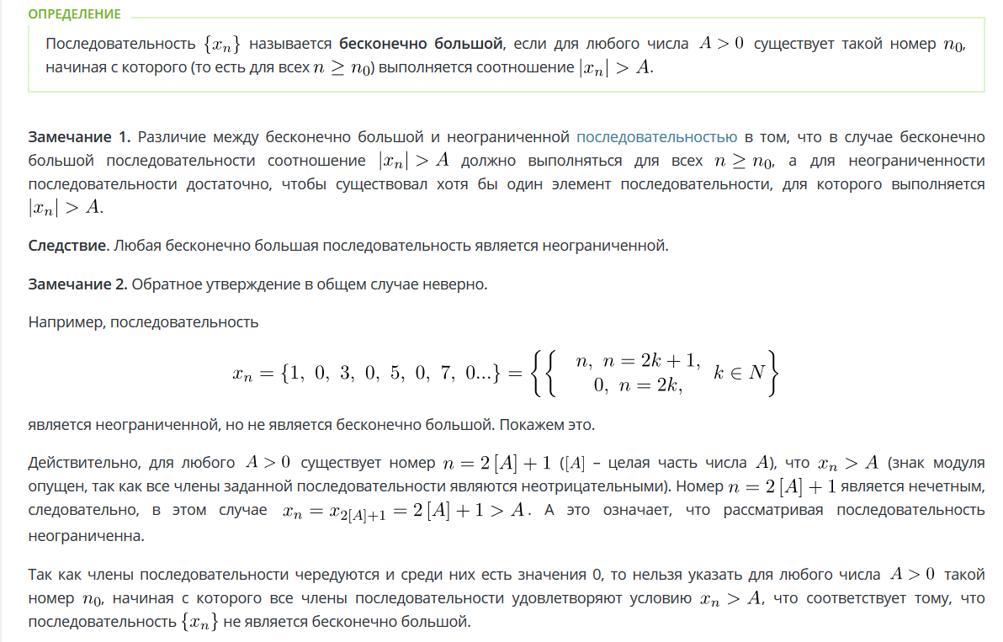
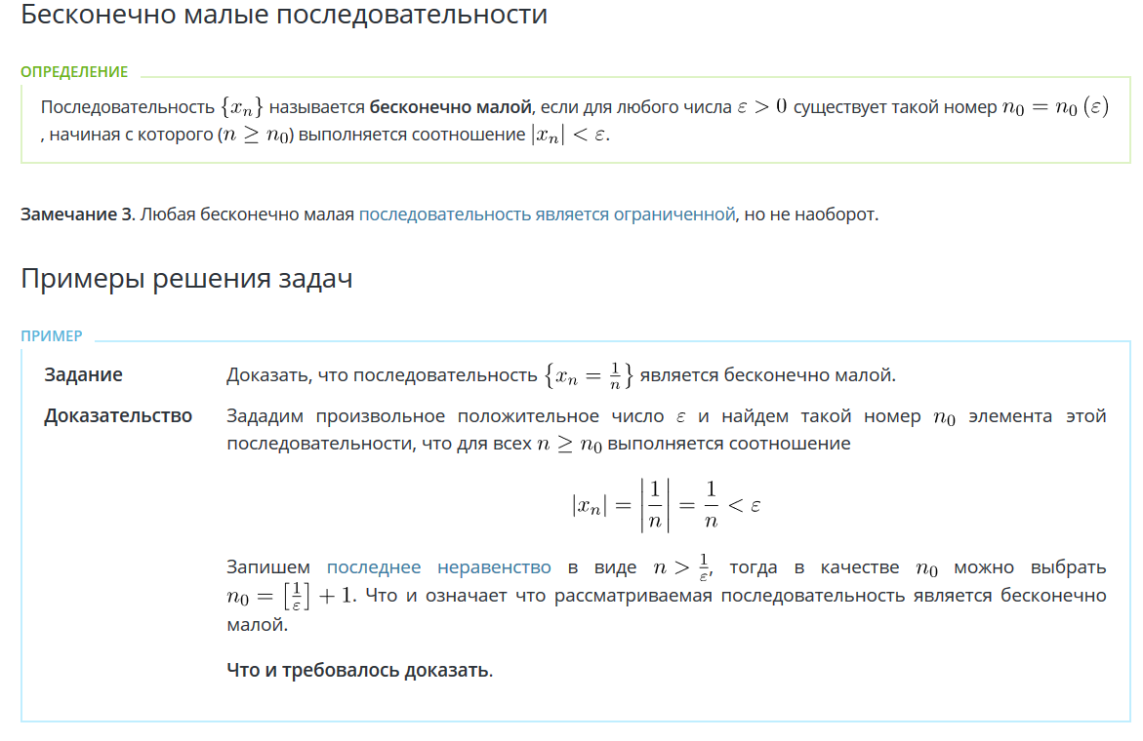
2.Теорема Коши
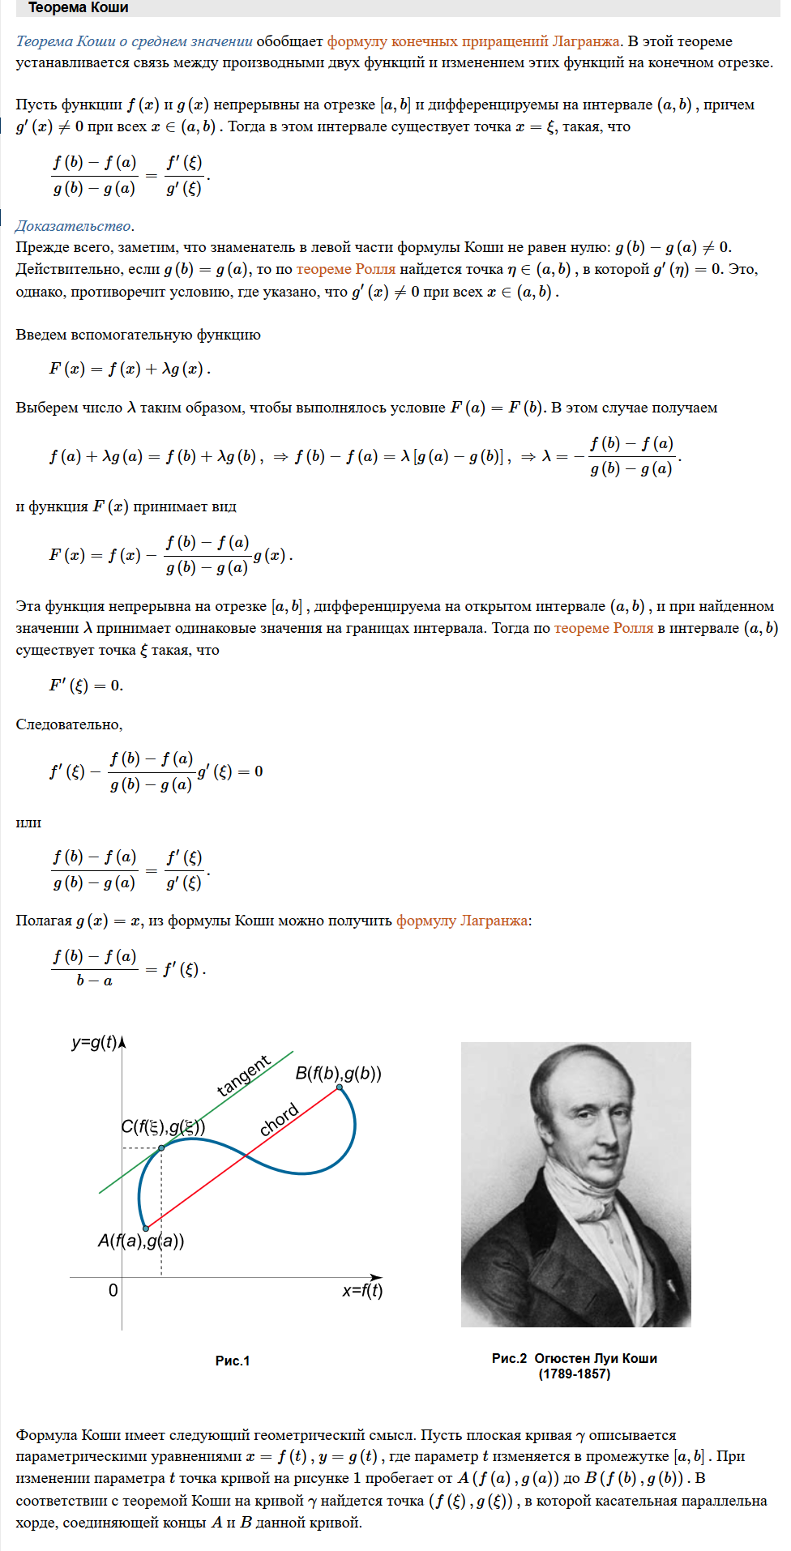
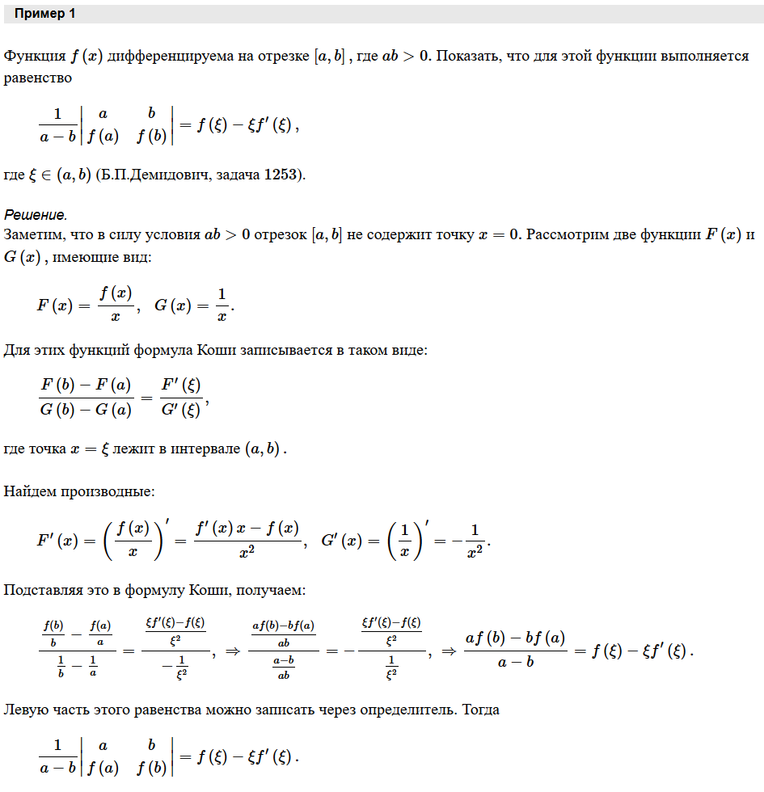

Экзаменационный билет № 8
- Замечательные пределы ().
http://www.mathprofi.ru/zamechatelnye_predely.html
- Левые и Правые пределы
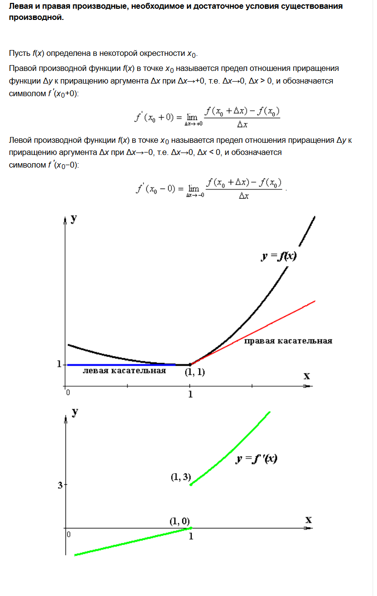

Экзаменационный билет № 10

1.Производные от некоторых простейших функций ().
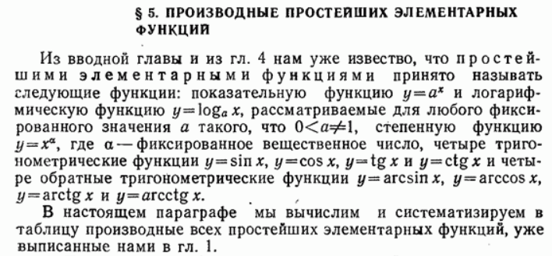

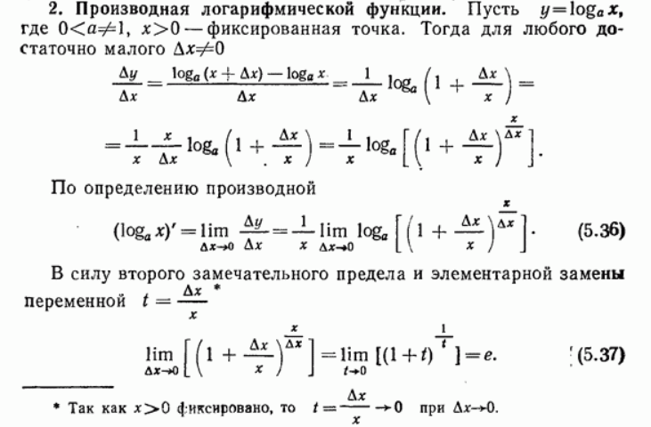

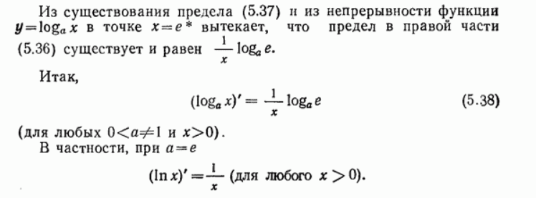

2. Дифференцирование суммы, произведения, частного.
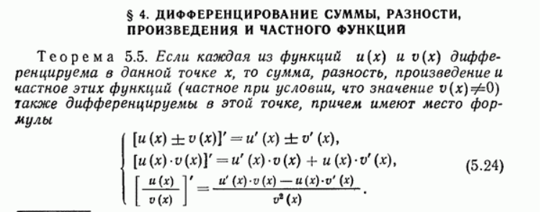
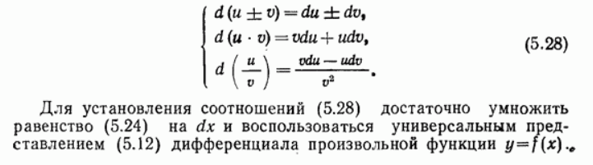

Экзаменационный билет № 12

- Теорема о переходе к пределу в неравенствах.
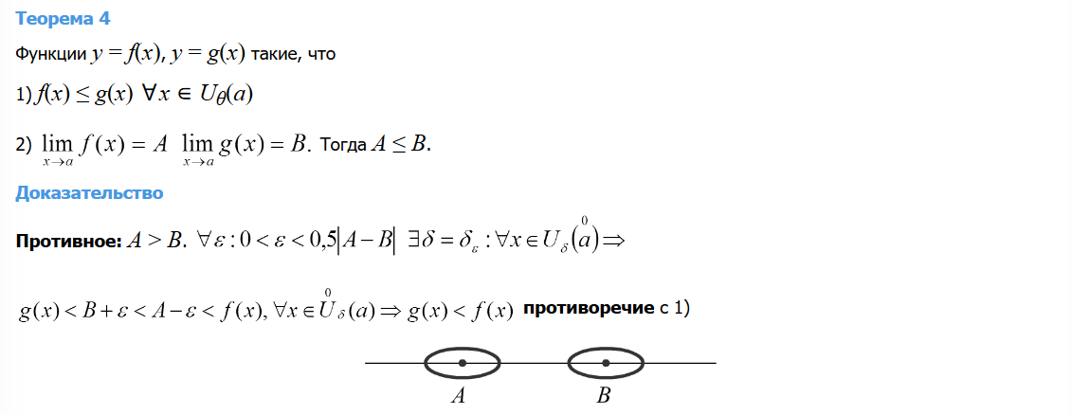
2. Условие возрастания дифференцируемой функции на отрезке.

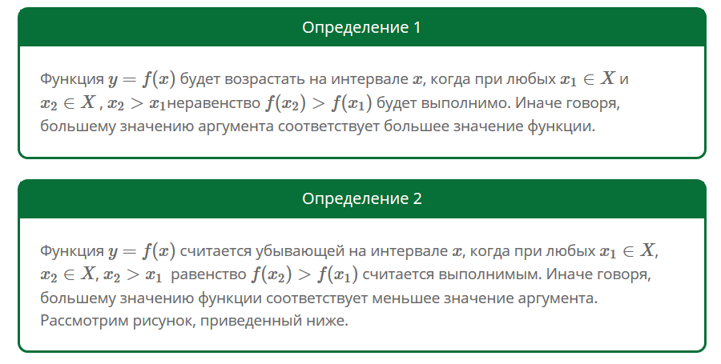
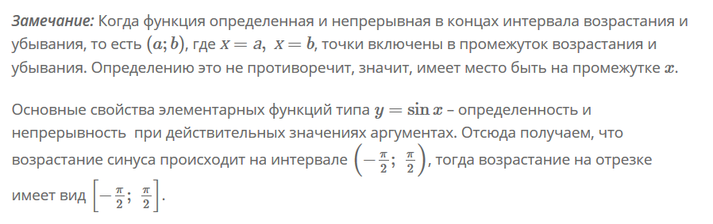
Экзаменационный билет №14
1. Теоремы о пределах суммы, произведения, частного.
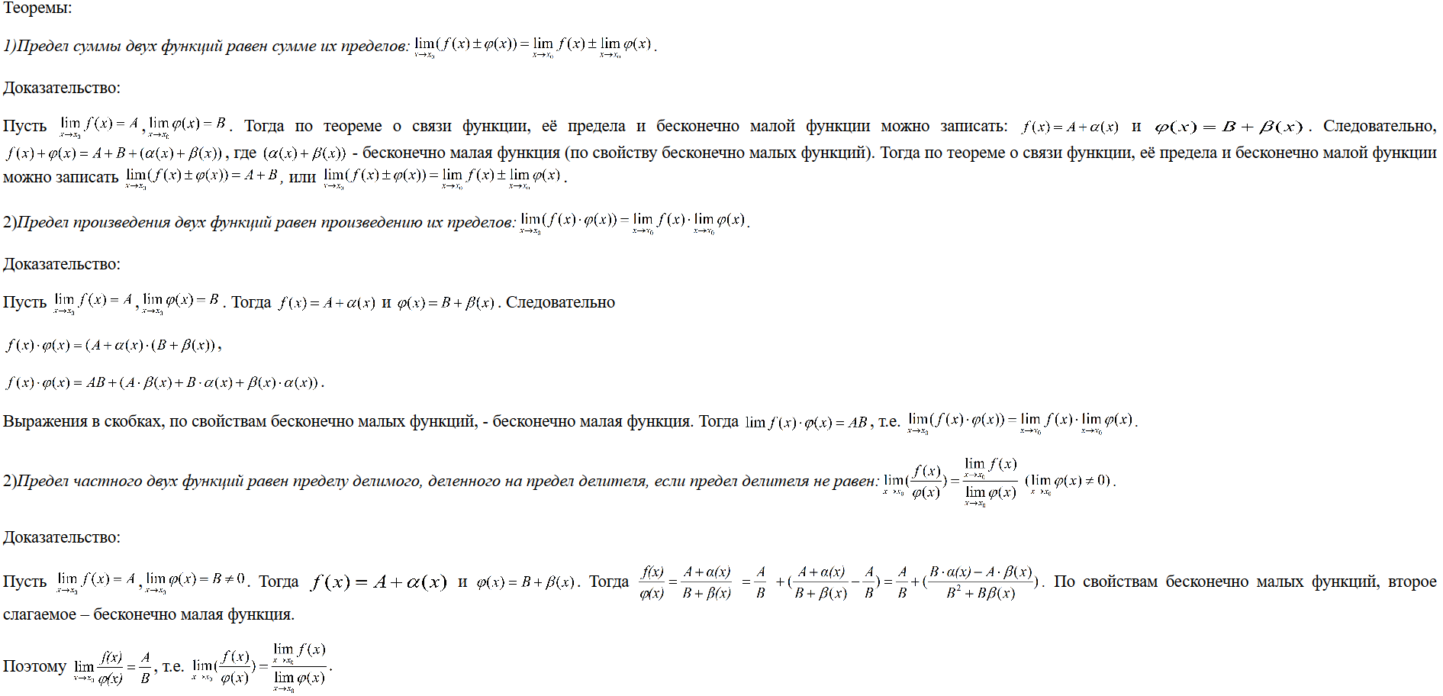
2.Теорема Ферма(смотри 7 экзам.билет)
Экзаменационный билет №16
1. Непрерывность элементарных функций.

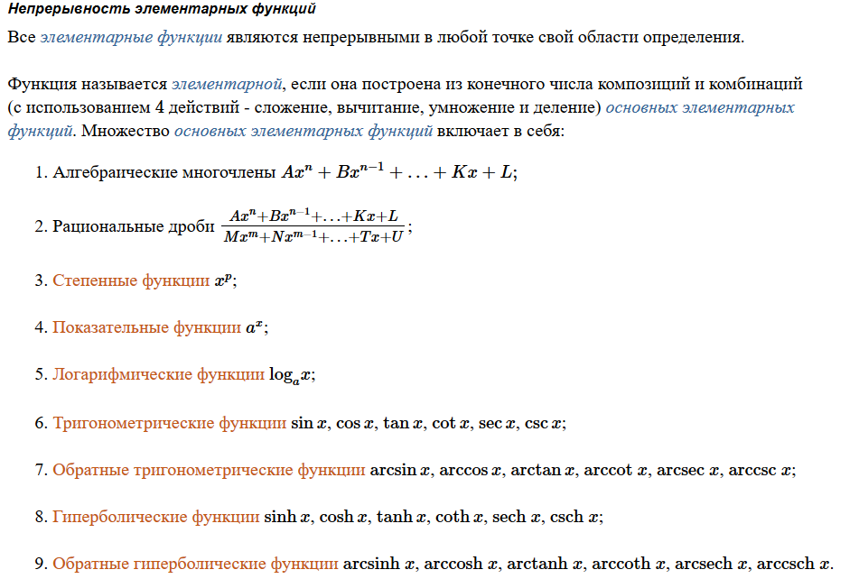
2. Производные от некоторых простейших функций ().
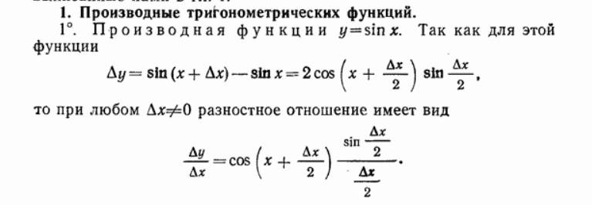
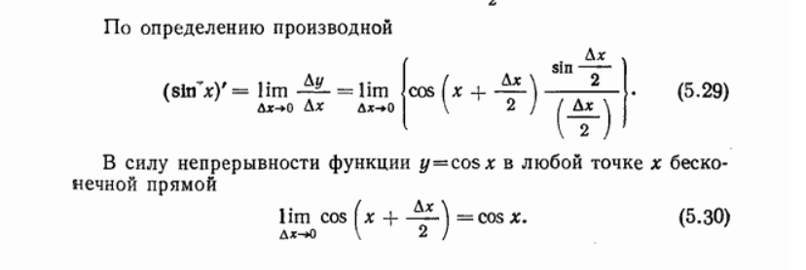
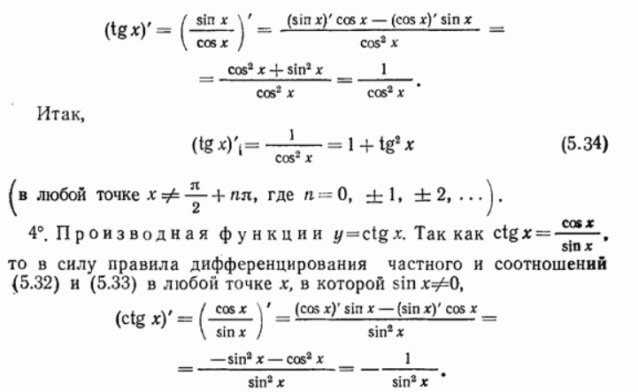
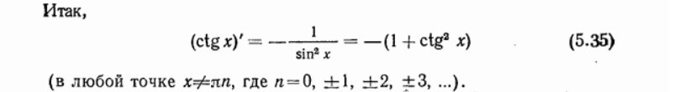

Экзаменационный билет № 18

1. Непрерывность суммы, произведений, частного.
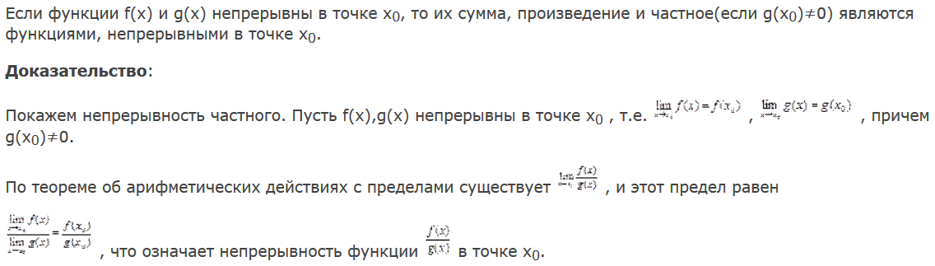
2. Логарифмическое дифференцирование
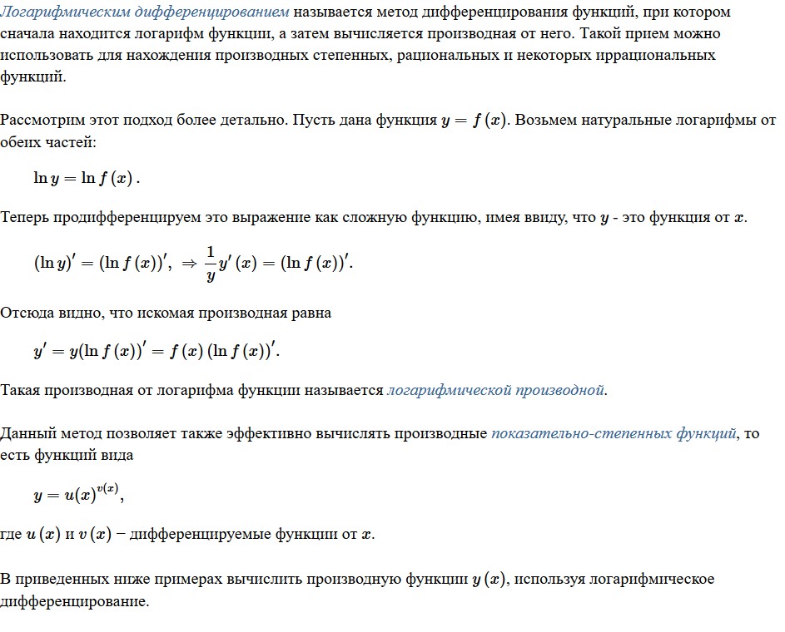

Экзаменационный билет № 20
1. Первообразная и неопределенный интеграл.
http://www.cleverstudents.ru/integral/indefinite_integral_properties.html
2. Формула Тейлора.
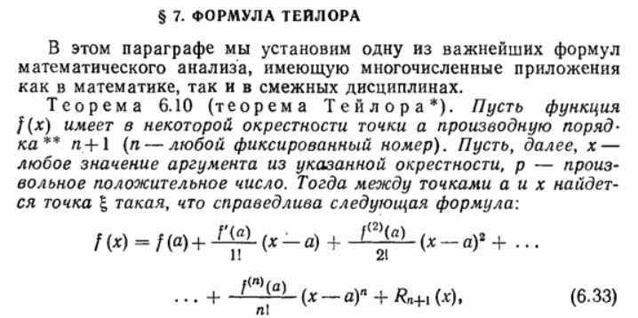
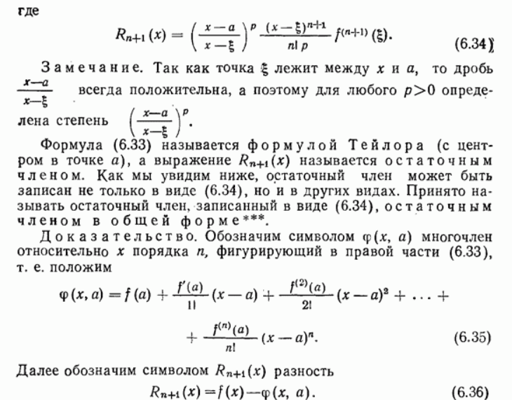

Экзаменационный билет № 22
1. Производная неявно заданной функции
http://www.mathprofi.ru/proizvodnye_neyavnoi_parametricheskoi_funkcii.html
2. Понятие производной. Геометрический смысл производной, физический смысл производной.(смотри другие билеты)

Экзаменационный билет № 24
1. Теоремы о пределах суммы, произведения, частного.

(смотри другие билеты)
2. . Наклонные асимптоты.
http://www.mathprofi.ru/asimptoty_grafika_funkcii.html

